SÓWKI
02.04.21

1) " Bajeczka Wielkanocna" -Agnieszka Galica
Rodzic czyta opowiadanie, dziecko słucha uważnie i stara się zapamiętać kogo po kolei budziło słonko.
Wiosenne słońce tak długo łaskotało promykami gałązki wierzby, aż zaspane wierzbowe kotki zaczęły wychylać się z pączków. -Jeszcze chwilę - mruczały wierzbowe kotki- daj nam jeszcze pospać, dlaczego musimy wstawać? A słońce suszyło im futerka, czesało grzywki i mówiło: -Tak to już jest, że wy musicie być pierwsze, bo za parę dni Wielkanoc, a ja mam jeszcze tyle roboty. Gdy na gałązce siedziało już całe stadko puszystych, kotków, Słońce powędrowało dalej. Postukało złotym palcem w skorupkę jajka- puk- puk i przygrzewało mocno. - Stuk- stuk- zastukało coś w środku jajka i po chwili z pękniętej skorupki wygramolił się malutki, żółty kurczaczek. Słońce wysuszyło mu piórka, na głowie uczesało mały czubek i przewiązało czerwoną kokardką. - Najwyższy czas- powiedziało- to dopiero byłoby wstyd, gdyby kurczątko nie zdążyło na Wielkanoc. Teraz Słońce zaczęło rozglądać się dookoła po łące, przeczesywało promykami świeżą trawę, aż w bruździe pod lasem znalazło śpiącego zajączka. Złapało go za uszy i wyciągnęło na łąkę. -Już czas, Wielkanoc za pasem- odpowiedziało Słońce- a co to by były za święta bez wielkanocnego zajączka? Popilnuj kurczaczka, jest jeszcze bardzo malutki, a ja pójdę obudzić jeszcze kogoś - Kogo? Kogo?- dopytywały się zajączek kicając po łące. - Kogo? Kogo?- popiskiwało kurczątko, starając się nie zgubić w trawie. -Kogo?- Kogo?- szumiały rozbudzone wierzbowe kotki. A Słońce wędrowało po niebie i rozglądało się dookoła, aż zanurzyło złote ręce w stogu siana i zaczęło z kimś rozmawiać. - Wstawaj śpioszku- mówiło- baś, baś, już czas baś, baś. A to "coś" odpowiedziało mu głosem dzwoneczka: dzeń- dzeń, dzeń- dzeń. Zajączek z kurczątkiem wyciągali z ciekawości szyje, a wierzbowe kotki pierwsze zobaczyły, że to " coś" ma śliczny biały kożuszek i jest bardzo małe. Co to?- Co to?- zapytał zajączek. -Dlaczego tak dzwoni?- piszczał kurczaczek. I wtedy Słońce przyprowadziło do nich małego baranka ze złotym dzwonkiem na szyi. - To już święta, święta, święta- szumiały wierzbowe kotki, a Słońce głaskało wszystkich promykami , nucąc taką piosenkę:
W Wielkanocny poranek dzwoni dzwonkiem baranek,
a kurczątko z zającem podskakują na łące.
Wielkanocne kotki, robiąc miny słodkie,
już wyjrzały z pączka, siedzą na gałązkach.
Kiedy będzie Wielkanoc wierzbę pytają.

Rodzic rozmawia z dzieckiem" Kogo najpierw obudziło Słońce? Kto był drugi, kto trzeci?....Dziecko odpowiada na pytania.
2) Zabawy ruchowe. Wykonuj zadania zapisane na kartach.
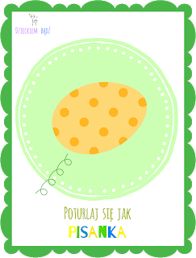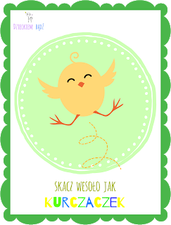

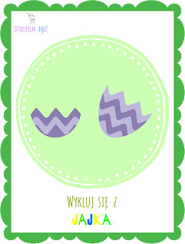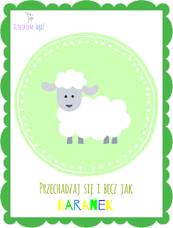
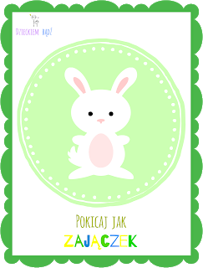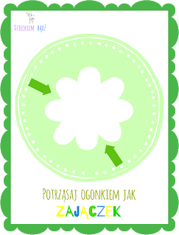
3) Wielkanocna mandala
Pokoloruj.
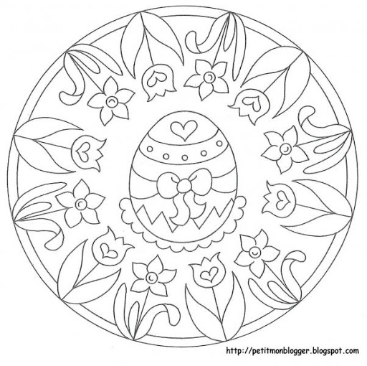
4) Wielkanocne ćwiczenia w wycinaniu. Wytnij drogę po śladzie do symboli wielkanocnych.
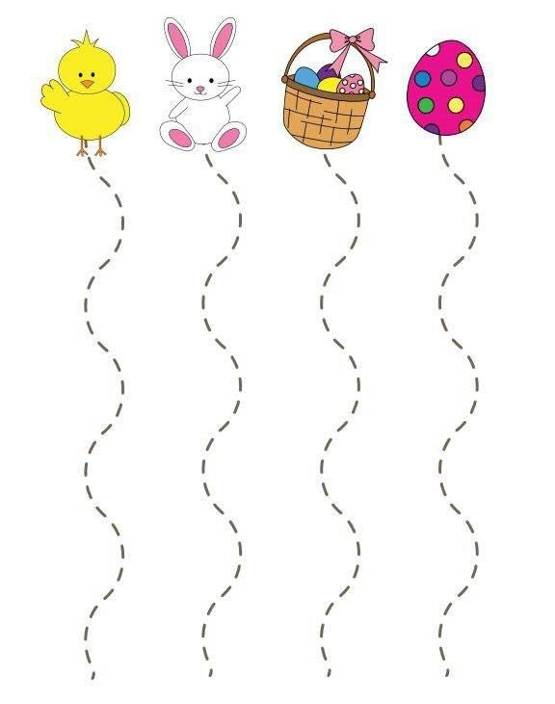
Źródło: https://czermin.przedszkolna.net/

5) Wesoła wielkanocna zabawa dla całej rodziny
Doczep ogonek zajączkowi
Na dużej kartce lub arkuszu brystolu rysujemy prostą sylwetę zajączka. Miejsce na ogonek można wykleić taśmą dwustronną. Zadaniem uczestników zabawy jest z zasłoniętymi oczami przyczepić ogonek (mogą to być małe pompony lub kulki z waty, ewentualnie płatki kosmetyczne). 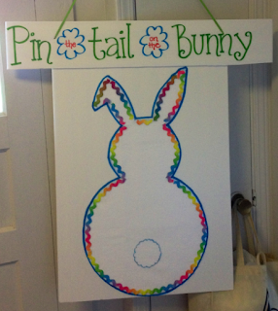
www.pinterest.com

